Thöïc ñôn tuaàn 26
Töø ngaøy 04/4/2022 ñeán ngaøy 08/4/2022

THỨ | NGÀY | BỮA ĂN TRƯA |  |  |  |  | BỮA ĂN XẾ
THỨ | NGÀY | Món chính | Món mặn | Món canh | Món xào | Tráng miệng | BỮA ĂN XẾ
HAI | 04/4/2022 | Cơm | Gà chiên nước mắm | Canh mây | Su Su cà rốt xào thịt | Thanh long | Bánh bông lan sốt chà bông + Rau câu trái cây
BA | 05/4/2022 | Cơm | Thịt nạc dăm kho thơm | Rau dền khoai lang | Giá xào đậu hũ | Quýt | Trà sữa TuTi + Bánh gạo vị tự nhiên
TƯ | 06/4/2022 | Cơm | Đậu hũ xốt thịt bằm cà chua | Canh gà cà chua | Cải dún xào xúc xích | Thơm | Sữa lúa mạch Cacao + Bánh Flan
NĂM | 07/4/2022 |  | Cơm tấm sườn, nước mắm ngọt | Canh cải thảo nấu thịt |  | Trà Nestea | Há cảo
SÁU | 08/4/2022 | Cơm | Cá thu chiên sốt cà | Canh mướp nấu thịt | Đậu co ve xào cà rốt | Dưa hấu | Sữa SDDPS Crow Plus
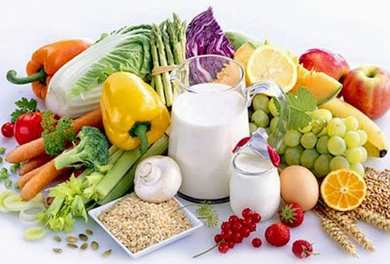
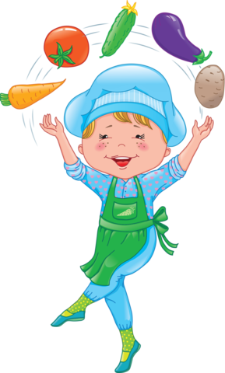
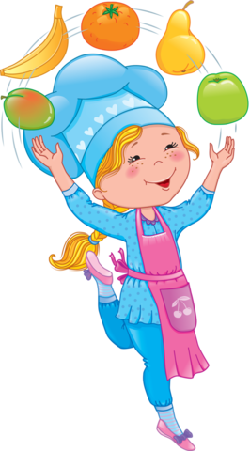

Thực hiện cân bằng dinh dưỡng trong bữa ăn cho học sinh tiểu học.

